 



Actividad | #1 | Creación de la Base de Datos Lenguajes de Programación II

Ingeniería en Desarrollo de Software

TUTOR: Félix Acosta Hernández

ALUMNO: Erick Alfredo Quiroz Figueroa

FECHA: 23/11/2024

# Introducción

Como sabemos el mundo utiliza las bases de datos para registro de clientes a nivel digital para conocer que tipo de persona, artículos, entre otros se manejan dentro de un área en específico.

Pero ¿Cómo es que se crean estas bases de datos? O ¿Qué es lo que hay detrás de ellas?

Pues bien, en el mundo de la programación hay un lenguaje específico para la realización de dicha base tomando en cuenta todos los datos que se necesitan del objeto o persona y eso es, el lenguaje SQL que en sus siglas en ingles es Lenguaje de Consulta Estructurado, que no es mas que eso, un lenguaje para realizar consultas de un dato relevante a consultar.

Algunas de las características de este lenguaje son las siguientes:

* Permite realizar operaciones de selección, inserción, eliminación y actualización de datos.
* Permite realizar operaciones administrativas sobre las bases de datos.
* Se puede utilizar en varias áreas de trabajo que necesiten de registro de datos.

# Descripción

En esta actividad realizaremos el código en SQL de una base de datos para una empresa donde, dicha empresa, tiene que generar el registro de sus empleados y directivos, tomando en cuenta su información personal y profesional, que les permite laborar de manera en dicha empresa.

Se proporciona los datos que se necesitan y el tipo de dato que se tiene que programar para que esta base funcione de manera correcta dentro de la misma base de datos.

También usaremos el diagrama de flujo y el diagrama UML (Lenguaje de Modelado Unificado), que nos ayudaran a entender de manera mas sencilla que es lo que se necesita para poder programar dicha base de datos.

Una vez creado todo eso se plasmará en dicho documento tratando de explicar de manera concisa y corta que es lo que realiza cada parte de dicho código, aunque sea un poco corto pero funcional.

# Justificación

El objetivo de esta actividad o proyecto es conocer como es que se realizan los diagramas de entidad-relación y como es que en base a los datos que ponemos en dichos diagramas se pueden programar en un leguaje exclusivo de consulta para bases de datos.

Se busca entender y aprender como es que el código se estructura y como es que este funciona de manera adecuada dentro de la misma base. Poniendo así, de manera adecuada la estructura de los datos conforme se vaya solicitando.

Se aprenderá como es que tienen relación todos los datos y como es necesario programarlos para que funcione de manera adecuada dentro del mismo sistema.

Tener en cuenta que las bases de datos hoy en día son parte importante e indispensable para el registro informático de objetos y personas de ciertas áreas en específico, desde el inventario de una mercancía hasta la contabilización de personal trabajando para una empresa.

# Desarrollo

## Modelo Entidad-Relación

Antes de empezar a programar las tablas es necesario conocer cuales son los puntos importantes del dato que se va a poner en dicha tabla. Buscando así capturar lo mas importante para dicha tabla. Como se muestra a continuación.

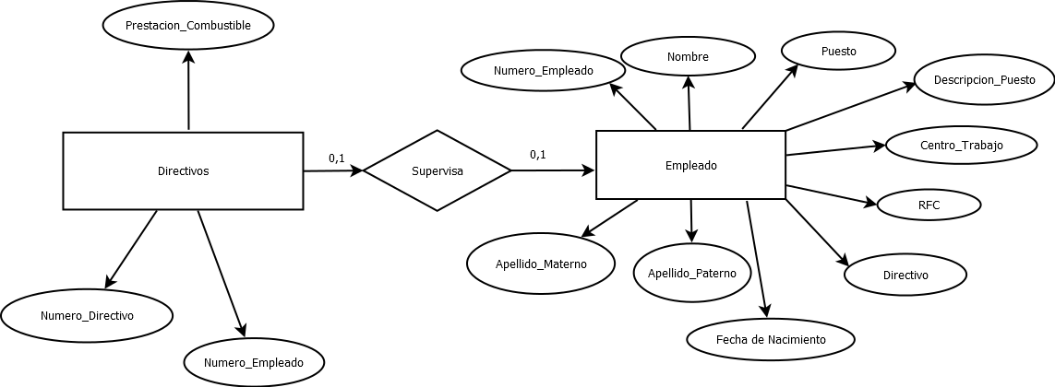

## Modelo Lógico – Relacional

Una vez realizado el modelo Entidad – Relación pasaremos a diseñar el modelo UML usando clases y atributos. Como se muestra a continuación:

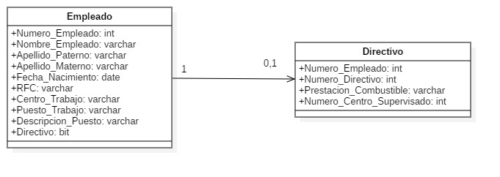

## Base de datos

En la siguiente imagen se muestra como es necesario primero crear la base de datos con un nombre en especifico y posteriormente crear la tabla *Empleados* con todos los atributos y tipos de dato que se necesitan para que se puedan capturar. Y lo mismo pasará para la tabla *Directivos*.

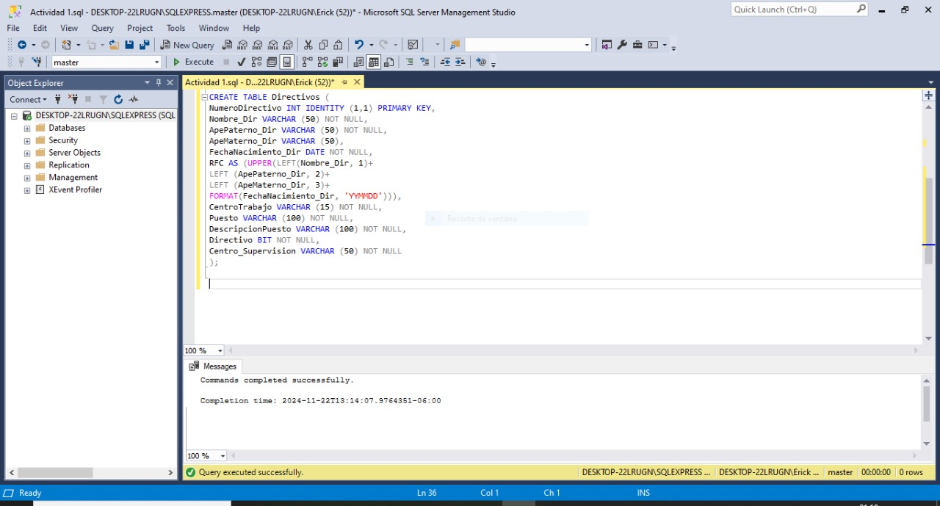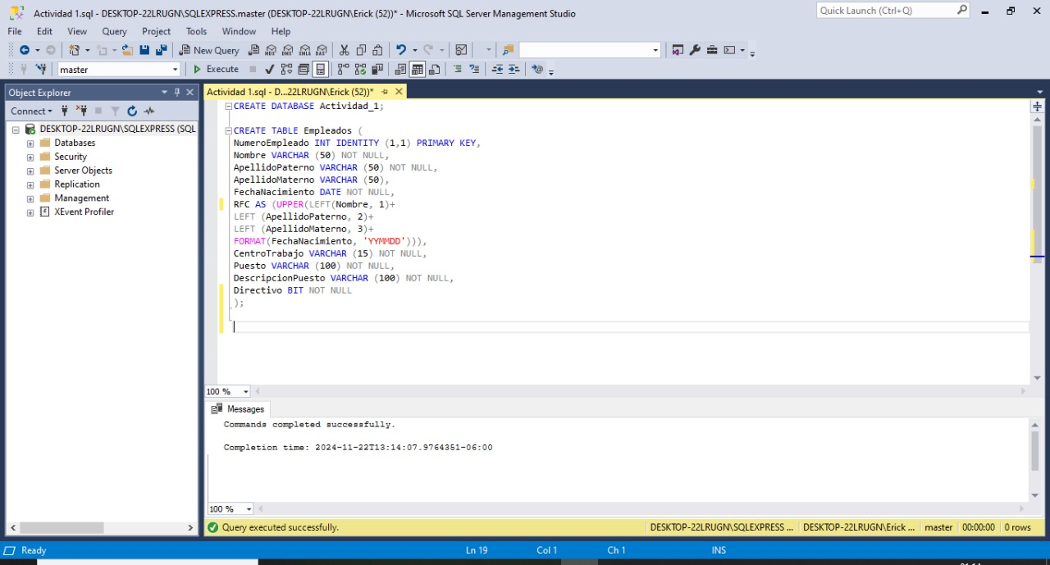

Código

CREATE DATABASE Actividad_1;

CREATE TABLE Empleados (

NumeroEmpleado INT IDENTITY (1,1) PRIMARY KEY,

Nombre VARCHAR (50) NOT NULL,

ApellidoPaterno VARCHAR (50) NOT NULL,

ApellidoMaterno VARCHAR (50),

FechaNacimiento DATE NOT NULL,

RFC AS (UPPER(LEFT(Nombre, 1)+

LEFT (ApellidoPaterno, 2)+

LEFT (ApellidoMaterno, 3)+

FORMAT(FechaNacimiento, 'YYMMDD'))),

CentroTrabajo VARCHAR (15) NOT NULL,

Puesto VARCHAR (100) NOT NULL,

DescripcionPuesto VARCHAR (100) NOT NULL,

Directivo BIT NOT NULL

);

CREATE TABLE Directivos (

NumeroDirectivo INT IDENTITY (1,1) PRIMARY KEY,

Nombre_Dir VARCHAR (50) NOT NULL,

ApePaterno_Dir VARCHAR (50) NOT NULL,

ApeMaterno_Dir VARCHAR (50),

FechaNacimiento_Dir DATE NOT NULL,

RFC AS (UPPER(LEFT(Nombre_Dir, 1)+

LEFT (ApePaterno_Dir, 2)+

LEFT (ApeMaterno_Dir, 3)+

FORMAT(FechaNacimiento_Dir, 'YYMMDD'))),

CentroTrabajo VARCHAR (15) NOT NULL,

Puesto VARCHAR (100) NOT NULL,

DescripcionPuesto VARCHAR (100) NOT NULL,

Directivo BIT NOT NULL,

Centro_Supervision INT NOT NULL,

Prestacion_Combustible BIT NOT NULL

);